„Kompleksowa zmiana sposobu ogrzewania
obiektów użyteczności publicznej w Gminie Godziesze Wielkie
stosując źródła energii nisko i zeroemisyjnej — Etap I”
Korekta zakresu inwestycji

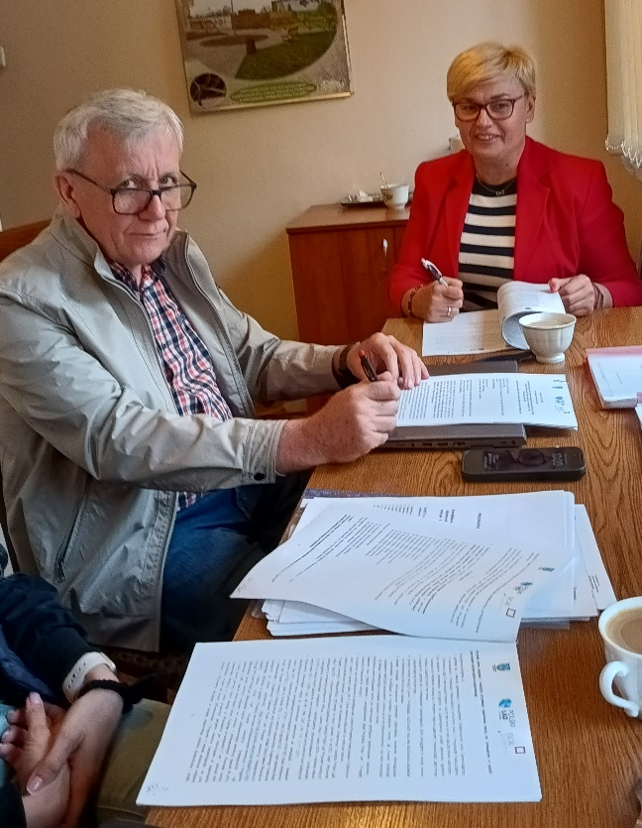

W dniu 2 czerwca 2023 r. podpisana została kolejna umowa na działania proekologiczne na terenie Gminy Godziesze Wielkie.
W ramach zadania świetlice wiejskie
w miejscowościach: Zajączki Bankowe, Żydów, Borek, Józefów, Stobno, Wola Droszewska, Zadowice, Stara Kakawa, Kolonia Kakawa, Biała, Godziesze Wielkie – wyposażone zostaną w ekologiczne ogrzewanie (kotły na pellet), panele fotowoltaiczne, które zmniejszą zużycie energii sieciowej oraz klimatyzatory. W ramach zadania wymienione zostanie pokrycie dachu na przedszkolu
w Godzieszach Wielkich oraz zamontowane zostaną klimatyzatory. Szkoła podstawowa
w Godzieszach Wielkich wzbogaci się
o zewnętrzne oświetlenie zasilane energią słoneczną.

Przedsięwzięcie realizowane jest w ramach Rządowego Funduszu Polski Ład:
Program Inwestycji Strategicznych.

